MEMORIU DE PREZENTARE
- Denumirea proiectului
„Sprijin pentru investiții în noi suprafețe ocupate de păduri din cadrul PNRR –Cărand– ȚICA COSMIN SORIN”, comuna Cărand, județul Arad.
II. Titular
2.1. Numele beneficiarului: Țica Cosmin-Sorin
2.2. Adresa postală: Comuna Cărand, Localitatea Cărand nr.233, județul Arad
2.3. Numărul de telefon: 0755 /595 676, e-mail: cosmintica75@gmail.com
2.4. Consultant: SC Consulting Forest Royal SRL, CIF RO 192449658
Reprezentată prin Ferko Jeno tel: 0768 410 514
III. Descrierea proiectului
3.1. Rezumatul proiectului
Prin prezentul proiect se va realiza împădurirea unei suprafețe de 1,86 ha, pe terenuri cu eroziune de suprafață, prin apă, prin implementarea investiției 1. Campania națională de împădurire și reîmpădurire, inclusive păduri urbane. Subinvestiției I.1. A Sprijin pentru investiții în noi suprafețe ocupate de păduri, din cadrul Planului Național de Redresare și Reziliență.
Terenul este arabil și a fost cultivat agricol, situat pe teritoriul comunei Cărand, sat Cărand, în extravilanul localității, având ca vecinătăți terenuri private cu regim agricol.
Terenurile sunt amplasate în comuna Cărand, iar accesul la terenuri se face din DJ 793 și pe un drum de exploatație agricolă. Distanța de la drum până la șantierul de împădurit este 200 – 500 m, neimplicând probleme de organizare de santier.
Pe baza corelării datelor climatice și studiul pedostațional funcție de prevederile Ordinului Ministerului Mediului, Apelor și Pădurilor Nr. 2533 / 2022 pentru aprobarea normelor tehnice privind compoziții, scheme şi tehnologii de regenerare a pădurilor şi de împădurire a terenurilor degradate, și a Ghidului de bune practici privind compoziții, scheme și tehnologii de regenerare a pădurilor și de împădurire a terenurilor degaradate, s-a constituit o singură unitate stațională U.S.1 și s-a stabilit grupa stațională G.S. 8, ceea ce presupune o compoziție de împădurire: 50% Stejar roșu (gorun, stejar pedunculat), 25% frasin ( paltin, cireș, tei argintiu ) și 25% arbuști ( lemn câinesc, corn, măceș ).
Înainte de plantare se va pregăti terenul și solul printr-o scarificare, pentru permeabilizarea stratului compact de sol dar și dislocarea eventualelor cioate sau rădăcini, o arătură normală și două discuiri perpendiculare, executate în proximitatea de timp lucrărilor de plantat.
Instalarea vegetaţiei forestiere prin metoda plantaţiilor este posibilă doar în timpul repausului vegetativ - toamna după căderea frunzelor sau primăvara înainte de desfacerea mugurilor. Plantarea puieţilor se va face în gropi de 30x30x30 cm. Plantarea se va realiza la adâncime de minim 5 cm deasupra coletului, pentru a preveni dezgolirea acestuia prin spulberare stratului afânat de la suprafaţa solului sau prin deşosare şi expunerea rădăcinilor puieţilor la acţiunea factorilor vătămători (uscăciune şi îngheţ). Săparea gropilor se va face cu cazmaua. Pământul rezultat se v-a așeza separat, în două părți, pentru ca stratul de pământ vegetal de la suprafață să fie folosit la acoperirea rădăcinilor. În situația în care terenul o permite se pot face gropi de plantat cu motoburghiul, cu diametru de 20-25 cm
Schema de plantare recomandată, este în dreptunghi, cu distanţa de 2 m între rânduri şi 0,75 m între puieţi pe rând, rezultând o desime de plantare de 6700 puieți/ha. Plantarea se va realiza la adâncime de minim 5 cm deasupra coletului, pentru a preveni dezgolirea acestuia prin spulberare stratului afânat de la suprafaţa solului sau prin deşosare şi expunerea rădăcinilor puieţilor la acţiunea factorilor vătămători (uscăciune şi îngheţ).
Nu este cazul să se prevadă alimentare cu apă pentru udatul puieților, precipitațiile fiind suficiente pentru culturile forestiere. Pentru asigurarea stării de sănătate a puieților se prevăd tratamene preventive cu pesticide specific sau cu gamă largă de aplicare, din grupa Xn sau Xi, cu grade de toxicitate admise sau nepericuloase, aplicate cu toată gama de prevederi legale. Se pot folosi pentru tratarea rădăcinilor înainte de plantare Beltanol sau Captan, Microthiol special petru făinare și Karate Zeon, ca insecticide.
Pe parcursul a 6 ani se vor executa lucrări de întreținere a puieților pe rând și între rânduri prin mobilizări de sol și descopleșiri. In fiecare an se va executa controlul annual al împăduririlor.
Împrejmuirea plantației este necesară pentru a preîntâmpina degradarea puieților și a arborilor tineri de către animalele sălbatice și domestice, acest teren fiind amplasat între alte terenuri agicole.
Împrejmuirea va avea înălțimea de 1,5 m și se realizează din sârmă înnodată, care se prinde pe stâlpi de beton amplasați la distanţa de 2,5 m.
Stâlpii vor fi consolidaţi din 25 m în 25 m cu contrafişe, având lungimea de 2,20 m. Contrafişele, în pământ se sprijină pe o talpă cu lungimea de 0,5 m, îngropată în pământ la adâncimea de 20-30 cm.
Stâlpii de la colţurile gardului vor fi consolidaţi cu contrafişe. Dimesiunile contrafişelor vor fi aceleași ca și a stâlpilor

  - Justificarea necesității proiectului
Terenul este slab productiv pentru culturi agricole sau livezi. Singura soluție pentru punerea în valoare a acestui teren, este împădurirea, cu toate efectele benefice ale instalări unei vegetații forestiere.
  - Valoarea investiției: 66.526,45
  - Perioada de implementare propusă : 2024-2029
3.5 Planșe reprezentând limitele amplasamentului proiectului, inclusiv orice suprafață de teren solicitată pentru a fi folosită temporar (planuri de situație și amplasamente);
- atașat ca anexă. Planșa formulei de împădurire
3.6. O descriere a caracteristicilor fizice ale întregului proiect, formele fizice ale proiectului (planuri, clădiri, alte structuri, materiale de construcție și altele).
3.6.1. Descrierea proceselor de producție ale proiectului propus, în funcție de specificul investiției, produse și subproduse obținute, mărimea, capacitatea
– nu este cazul
3.6.2. Materiile prime, energia și combustibilii utilizați, cu modul de asigurare a acestora
– 12.462 puieți (6700 puieți la ha), combustibil utilizat pentru pregătirea solului în vederea plantării, plasă sârmă înnodată pentru împrejmuire , sârmă de legat, stâlpi de beton, contrafișe tot din același material
3.6.3. Racordarea la rețelele utilitare existente în zonă
– nu este cazul;
3.6.4. Descrierea lucrărilor de refacere a amplasamentului în zona afectată de execuția investiției
– nu este cazul;
3.6.5. Căi noi de acces sau schimbări ale celor existente
– nu este cazul; Se vor utiliza căile de acces existente.
3.6.6. Resursele naturale folosite în construcție și funcționare
Puieții speciilor adoptate conform proiectului de împădurire, care vor fi plantați. Pentru împrejmuire se vor utiliza stâlpi de lemn și contrafișe tot din lemn, pentru sprijinirea acestora.
3.6.7. Metode folosite în construcție (implementare)
Lucrările de înființare a plantației forestiere la nivel de unitate stațională (U.S.) se vor realiza într-o singură perioadă de repaus vegetativ, cuprinsă între 1 septembrie anul n și 30 aprilie anul n+1. Lucrarile de înființare a plantației au fost stabilite în conformitate cu prevederile Ordinului Ministerului Mediului, Apelor și Pădurilor Nr. 2533 / 2022 pentru aprobarea normelor tehnice privind compoziții, scheme şi tehnologii de regenerare a pădurilor şi de împădurire a terenurilor degradate, și a Ghidului de bune practici privind compoziții, scheme și tehnologii de regenerare a pădurilor și de împădurire a terenurilor degaradate.
Instalarea vegetaţiei forestiere prin metoda plantaţiilor este posibilă doar în timpul repausului vegetativ - toamna după căderea frunzelor sau primăvara înainte de desfacerea mugurilor. Plantarea puieţilor se va face în gropi de 30x30x30 cm. Schema de plantare recomandată este în dreptunghi, cu distanţa de 2 m între rânduri şi 0,75 m între puieţi pe rând, rezultând o desime de plantare de 6700 puieți/ha.. La plantare puieții vor fi mocirliți în găleți cu apă și pământ și se vor trata cu un fungicid specific.
De la data ajungerii puieților în șantierul de împăduriri și până la plantare, se vor păstra la șanț, acoperiți cu pământ pe rădăcini. În vederea plantării puieților se va executa pichetarea terenului folosindu-se sârma de trasare a rândurilor și fixarea țărușilor în dreptul semnelor de pe sârmă. După pichetare se vor săpa gropile cu dimensiunile 30 x 30 x 30 cm pentru plantare.
Săparea gropilor se va face cu cazmaua. Pământul rezultat se va așeza separat, în două părți, pentru ca stratul de pământ vegetal de la suprafață să fie folosit la acoperirea rădăcinilor. În situația în care terenul o permite se pot face gropi de plantat cu motoburghiul cu diametru de 20-25 cm
Dacă dimensiunea puieților impune, se va realiza retezarea tulpinii puieților de foioase, primăvara. Retezarea tulpinii puieților se execută cu foarfeca de vie la 1-2 cm deasupra coletului. Tăietura se acoperă cu puțin pământ, iar tulpina detașată se înfige în pământ lângă puiet.

3.7. Planul de execuție, cuprinzând faza de construcție, punerea în funcțiune, exploatare, refacere și folosire ulterioară
– în prima fază se vor executa lucrări de pregătire a terenului (scarificatul, aratul și discuitul terenului)
3.8. Relația cu alte proiecte existente sau planificate
– nu este cazul;
3.9. Detalii privind alternativele care au fost luate în considerare
– nu este cazul;
3.10. Alte activități care pot apărea ca urmare a proiectului (de exemplu, extragerea de agregate, asigurarea unor noi surse de apă, surse sau linii de transport al energiei, creșterea numărului de locuințe, eliminarea apelor uzate și a deșeurilor)
– nu este cazul;
3.11. Alte autorizații cerute pentru proiect
– aviz de principiu al Gărzii Forestiere Oradea;
IV. Descrierea lucrărilor de demolare necesare
- nu este cazul;
V. Descrierea amplasării proiectului
5.1. Distanța față de granițe pentru proiectele care cad sub incidența Convenției privind evaluarea impactului asupra mediului în context transfrontieră, adoptată la Espoo la 25 februarie 1991, ratificată prin Legea nr. 22/2001, cu completările ulterioare:
- nu este cazul;
5.2. Localizarea amplasamentului în raport cu patrimoniul cultural potrivit Listei monumentelor istorice, actualizată, aprobată prin Ordinul ministrului culturii și cultelor nr. 2.314/2004, cu modificările ulterioare, și Repertoriului arheologic național prevăzut de Ordonanța Guvernului nr. 43/2000 privind protecția patrimoniului arheologic și declararea unor situri arheologice ca zone de interes național, republicată, cu modificările și completările ulterioare
– nu este cazul;
5.3. Hărți, fotografii ale amplasamentului care pot oferi informații privind caracteristicile fizice ale mediului, atât naturale, cât și artificiale, și alte informații privind:
- se poate consulta Planșa formulelor de împădurire anexată, Planul de amplasament.
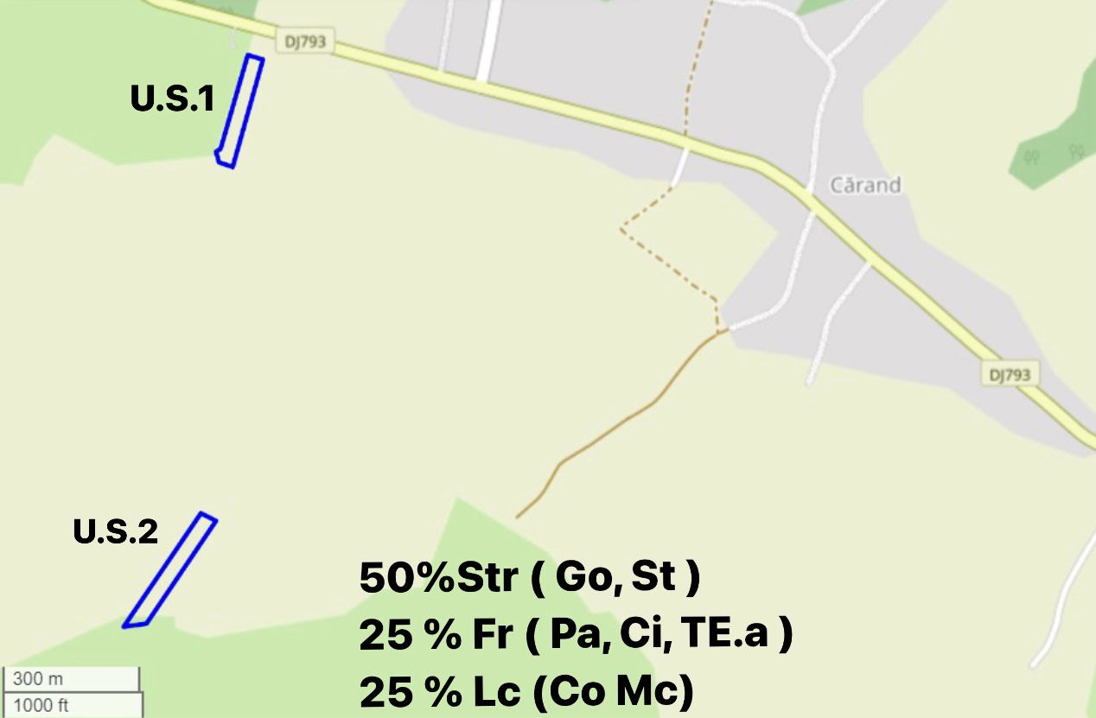

5.4. Politici de zonare și de folosire a terenului
- terenul care are ca obiectiv implementarea proiectului are destinație agricolă.
5.5. Arealele sensibile – suprafața nu se suprapune cu arii naturale protejate;
a) Zone umede - nu este cazul;
b) Zonecostiere –nu este cazul;
c) Zonele montane și împădurite – nu este cazul;
d) Parcuri și rezervații natural – nu este cazul;

e) Ariile clasificate sauzonele potejate prin legislația în vigoare, cum sunt: zone de protecție a faunei piscicole, bazine piscicole natural și bazine piscicole amenajate, etc: - nu este cazul;

f) Zonele de protecție specială - nu este cazul;
g) Ariile în care standardele de calitate a mediului stabilite de legislație au fost deja depășite:
- nu este cazul;

h) Arii dens populate - nu este cazul;
i) Peisaje cu semnificație istorică, culturală și arheologică - nu este cazul.

5.6. Coordonatele geografice ale amplasamentului proiectului, care vor fi prezentate sub formă de vector în format digital cu referință geografică, în sistem de proiecție națională Stereo 1970.

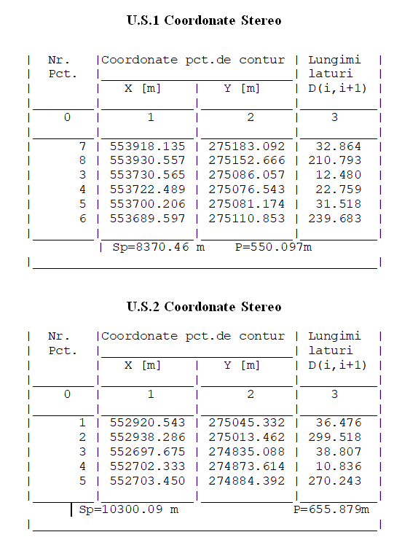

5.7. Detalii privind orice variantă de amplasament care a fost luată în considerare
- nu este cazul;
VI. Descrierea tuturor efectelor semnificative posibile asupra mediului ale proiectului, în limita informațiilor disponibile
A. Surse de poluanți și instalații pentru reținerea, evacuarea și dispersia poluanților în mediu:
a) protecția calității apelor:
- sursele de poluanți pentru ape, locul de evacuare sau emisarul – nu este cazul;
- stațiile și instalațiile de epurare sau de preepurare a apelor uzate prevăzute - nu este cazul;
b) protecția aerului:
- sursele de poluanți pentru aer, poluanți, inclusiv surse de mirosuri: emisii rezultate de la utilajele implicate în lucrările de pregătire a terenului și de afânare a solului,
- instalațiile pentru reținerea și dispersia poluanților în atmosferă: - nu este cazul datorită faptului că nivelul poluanților rezultați este nesemnificativ
c) protecția împotriva zgomotului și vibrațiilor:
- sursele de zgomot și de vibrații – pot proveni din utilizarea utilajelor în procesul de pregătire a terenului în vederea plantării puieților;
- amenajările și dotările pentru protecția împotriva zgomotului și vibrațiilor – zgomotul și vibrațiile produse în urma realizării lucrărilor va fi unul nesemnificativ;
d) protecția împotriva radiațiilor:
- sursele de radiații – nu este cazul;
- amenajările și dotările pentru protecția împotriva radiațiilor – nu este cazul;
e) protecția solului și a subsolului:
- sursele de poluanți pentru sol, subsol, ape freatice și de adâncime - deșeuri rezultate în urma desfășurării lucrărilor;
- lucrările și dotările pentru protecția solului și a subsolului – deșeurile se vor colecta selectiv și se vor gestiona conform legislației;
f) protecția ecosistemelor terestre și acvatice:
- identificarea arealelor sensibile ce pot fi afectate de proiect – nu este cazul;
- lucrările, dotările și măsurile pentru protecția biodiversității, monumentelor naturii și ariilor protejate – proiectul nu se suprapune cu arii naturale protejate sau monumente ale naturii,
g) protecția așezărilor umane și a altor obiective de interes public:
- identificarea obiectivelor de interes public, distanța față de așezările umane, respectiv față de monumente istorice și de arhitectură, alte zone asupra cărora există instituit un regim de restricție, zone de interes tradițional și altele – nu este cazul;
- lucrările, dotările și măsurile pentru protecția așezărilor umane și a obiectivelor protejate și/sau de interes public – nu este cazul.
h) prevenirea și gestionarea deșeurilor generate pe amplasament în timpul realizării proiectului/în timpul exploatării, inclusiv eliminarea: nu este cazul
- lista deșeurilor (clasificate și codificate în conformitate cu prevederile legislației europene și naționale privind deșeurile), cantități de deșeuri generate;
02 01 08* deșeuri agrochimice cu conținut de substanțe periculoase
02 01 99 nespecificate
20 01 01 hârtie şi carton
20 01 02 sticlă
02 01 04 deşeuri de materiale plastice (cu excepţia ambalajelor)
20 03 01 deșeuri municipale amestecate
În etapa de implementare a proiectului cantitatea estimată de deșeuri este de 0,3 tone
- programul de prevenire și reducere a cantităților de deșeuri generate – cantitatea deșeurilor va fi minimă având în vedere că suprafața proiectului este mică, iar durata lucrărilor este scurtă.
- planul de gestionare a deșeurilor – deșeurile rezultate vor fi colectate în recipienți conformi și gestionate în baza legislației ;
i) gospodărirea substanțelor și preparatelor chimice periculoase:
- substanțele și preparatele chimice periculoase utilizate și/sau produse Substanțe chimice
( fungicide și insecticide pentru tratarea puieților )
- modul de gospodărire a substanțelor și preparatelor chimice periculoase și asigurarea condițiilor de protecție a factorilor de mediu și a sănătății populației, a faunei sălbatice, terenurilor, solului, folosințelor, bunurilor material: la utilizare se vor lua măsuri de protecție a lucrătorilor prin utilizarea echipamentelor individuale de protecție conform legislației în domeniul securității și sănătății în muncă.
B. Utilizarea resurselor naturale, în special a solului, a terenurilor, a apei și a biodiversității.
Prin lucrările de împădurire se produce instalarea noului tip de vegetație, mult mai eficient din punct de vedere al protecției solului, refacerea drenajului edafic, a echilibrului potențialului hidric, urmând ca biodiversitatea să apară în urma finalizării proiectului și se va dezvolta prin instalarea de specii noi.

VII. Descrierea aspectelor de mediu susceptibile a fi afectate în mod semnificativ de proiect:
Planul suspus discuției va avea un impact pozitiv asupra populației, sănătății umane și biodiversității, pe termen mediu și lung deoarce va produce stoparea proceselor de degradare a solului, ameliorarea regimului scurgerilor de suprafață ca efect al creșterii producției vegetale, îmbunătățirea aspectului peisagistic, îmbunătățirea calității aerului (prin absorbția unor cantități de carbon), asigurarea standardelor de sănătate a populației și protecția colectivităților umane împotriva factorilor dăunători.
VIII. Prevederi pentru monitorizarea mediului - dotări și măsuri prevăzute pentru controlul emisiilor de poluanți în mediu, inclusiv pentru conformarea la cerințele privind monitorizarea emisiilor prevăzute de concluziile celor mai bune tehnici disponibile aplicabile. Se va avea în vedere ca implementarea proiectului să nu influențeze negativ calitatea aerului în zonă.
- având în vedere natura proiectului și a efectelor care vor surveni în urma lui (efecte pozitive), considerăm a nu fi necesară monitorizarea acestuia.
IX. Legătura cu alte acte normative și/sau planuri/programe/strategii/documente de planificare:
- Justificarea încadrării proiectului, după caz, în prevederile altor acte normative naționale care transpun legislația Uniunii Europene: Directiva 2010/75/UE (IED) a Parlamentului European și a Consiliului din 24 noiembrie 2010 privind emisiile industriale (prevenirea și controlul integrat al poluării), Directiva 2012/18/UE a Parlamentului European și a Consiliului din 4 iulie 2012 privind controlul pericolelor de accidente majore care implică substanțe periculoase, de modificare și ulterior de abrogare a Directivei 96/82/CE a Consiliului, Directiva 2000/60/CE a Parlamentului European și a Consiliului din 23 octombrie 2000 de stabilire a unui cadru de politică comunitară în domeniul apei, Directiva-cadru aer 2008/50/CE a Parlamentului European și a Consiliului din 21 mai 2008 privind calitatea aerului înconjurător și un aer mai curat pentru Europa, Directiva 2008/98/CE a Parlamentului European și a Consiliului din 19 noiembrie 2008 privind deșeurile și de abrogare a anumitor directive, și altele).
- nu este cazul
B. Se va menționa planul/programul/strategia/documentul de programare/planificare din care face proiectul, cu indicarea actului normativ prin care a fost aprobat.
- Schema de ajutor de stat se aplică în baza Ordonanței de urgență a Guvernului nr. 35 / 2022 pentru aprobarea măsurilor necesare realizării campaniei naționale de împădurire și reîmpădurire prevăzute în Planul national de redresare și reziliență și a Ordinului ministrului mediului, apelor și pădurilor nr. 2121 / 2022 pentru aprobarea Schemei de ajutor de stat ” Sprijin pentru investiții în noi suprafețe ocupate de păduri ”
- Aviz pentru întocmirea proiectului de împădurire emis de Garda Forestieră Oradea
X. Lucrări necesare organizării de șantier:
- descrierea lucrărilor necesare organizării de șantier;
- localizarea organizării de șantier;
- în localitatea Cărand, comuna Cărand, jud. Arad cu acces din DJ 793 la primul amplasament, iar la al doilea amplasament se ajunge to din DJ 793 și apoi printr-un drum de exploatație agricolă.
- descrierea impactului asupra mediului a lucrărilor organizării de șantier;
- lucrările prevăzute vor avea un impact negativ nesemnificativ.
- surse de poluanți și instalații pentru reținerea, evacuarea și dispersia poluanților în mediu în timpul organizării de șantier;
- nu este cazul.
- dotări și măsuri prevăzute pentru controlul emisiilor de poluanți în mediu.
- nu este cazul.
XI. Lucrări de refacere a amplasamentului la finalizarea investiției, în caz de accidente și/sau la încetarea activității, în măsura în care aceste informații sunt disponibile:
- lucrările propuse pentru refacerea amplasamentului la finalizarea investiției, în caz de accidente și/sau la încetarea activității;
- nu este cazul.
- aspecte referitoare la prevenirea și modul de răspuns pentru cazuri de poluări accidentale;
- poluări accidentale se pot face cu combustili utilizați în pregătirea terenului (arare, discuire), precum și în timpul transportului materialelor necesare implementării proiectului. Pentru diminuarea sau evitarea poluării se vor utiliza măsuri corespunzătoare.
- aspecte referitoare la închiderea/dezafectarea/demolarea instalației;
- nu este cazul.
- modalități de refacere a stării inițiale/reabilitare în vederea utilizării ulterioare a terenului.
- nu este cazul
XII. Anexe - piese desenate:
1. planul de încadrare în zonă a obiectivului și planul de situație, cu modul de planificare a utilizării suprafețelor; formele fizice ale proiectului (planuri, clădiri, alte structuri, materiale de construcție și altele); planșe reprezentând limitele amplasamentului proiectului, inclusiv orice suprafață de teren solicitată pentru a fi folosită temporar (planuri de situație și amplasamente);
2. schemele-flux pentru procesul tehnologic și fazele activității, cu instalațiile de depoluare;
3. schema-flux a gestionării deșeurilor;
4. alte piese desenate, stabilite de autoritatea publică pentru protecția mediului.
XIII. Pentru proiectele care intră sub incidența prevederilor art. 28 din Ordonanța de urgență a Guvernului nr. 57/2007 privind regimul ariilor naturale protejate, conservarea habitatelor naturale, a florei și faunei sălbatice, aprobată cu modificări și completări prin Legea nr. 49/2011, cu modificările și completările ulterioare:
- proiectul supus discuției nu intră sub incidența prevederilor art. 28 din Ordonanța de urgență a Guvernului nr. 57/2007 privind regimul ariilor naturale protejate, conservarea habitatelor naturale, a florei și faunei sălbatice, aprobată cu modificări și completări prin Legea nr. 49/2011, cu modificările și completările ulterioare.

Semnătura titularului

